28 octombrie 2022
Comunicat de presă
3,54% - rata şomajului înregistrat în evidenţele AJOFM Ialomița în luna august 2022
La sfârșitul lunii august 2022, în evidențele Agenției Județene pentru Ocuparea Forței de Muncă Ialomița erau înregistrați 3.296 șomeri (din care 1.544 femei), rata șomajului fiind de 3,54%, cu 0.85pp sub valoarea înregistrată la finele aceleași luni a anului 2021.
Din totalul de 3.296 persoane înregistrate în evidențele AJOFM Ialomița, 475 erau beneficiari de indemnizaţie de şomaj, iar 2.821 erau șomeri neindemnizați. În ceea ce privește mediul de rezidență, 2.476 șomeri provin din mediul rural și 820 sunt din mediul urban.
Structura șomajului pe grupe de vârste se prezintă sugestiv astfel:
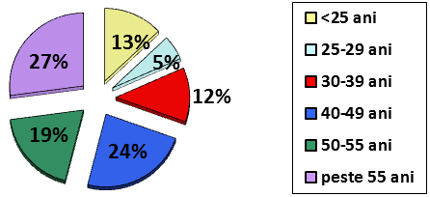
Grupa de vârstă | Stoc la finele lunii
Total | 3296
< 25 ani | 427
între 25-29 | 180
între 30-39 | 396
între 40-49 | 777
între 50-55 | 623
peste 55 ani | 893

Șomerii absolvenţi de învăţământ primar şi fără studii au ponderea cea mai mare în totalul şomerilor înregistraţi în evidenţele AJOFM Ialomița (35,74%), urmati de absolvenții de studii gimnaziale (35,29%), iar 14,01% au absolvit școli profesionale de arte și meserii. Șomerii absolvenţi de învăţământ de nivel mediu şi postliceal reprezintă 13,93% din totalul șomerilor înregistrați, iar cei cu studii superioare sunt 1,03%.
Structura șomerilor înregistrați pe nivel de ocupabilitate, stabilit prin profilare, se prezintă astfel: 1.191 persoane foarte greu ocupabile, 1.318 greu ocupabile, 668 mediu ocupabile, iar 119 sunt persoane ușor ocupabile. Încadrarea într-o categorie de ocupabilitate se realizează ca urmare a activităţii de profilare a persoanelor înregistrate în evidenţele noastre. Informaţii detaliate despre structura şomajului la nivelul judeţului Ialomița sunt afişate pe pagina de internet a AJOFM Ialomița, la adresahttps://www.anofm.ro/index.html?agentie=Ialomi%C8%9Ba.
Agenția Județeană pentru Ocuparea Forței de Muncă Ialomița

